F
WIPO-UNESCO/FOLK/AFR/99/1
ORIGINAL : anglais
DATE : 25 mars 1999
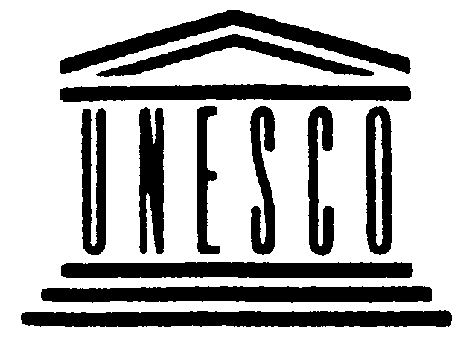 | 
ORGANISATION DES NATIONS UNIES POUR  L’ÉDUCATION, LA SCIENCE ET LA CULTURE | ORGANISATION MONDIALE DE LA  PROPRIÉTÉ INTELLECTUELLE
réunion régionale de consultation ompi-unesco
sur la protection des expressions du folklore
pour les pays d’afrique
organisé par
l’Organisation Mondiale de la Propriété Intellectuelle (OMPI)
en coopération avec
l’Organisation des Nations Unies pour l’éducation, la science et la culture (UNESCO)
avec l’assistance du
Gouvernement de la République d’Afrique du Sud
Prétoria, 23 - 25 mars 1999
RÉSOLUTION

Introduction

La Réunion régionale de consultation sur la protection des expressions du folklore pour les pays d’Afrique, organisée par l’OMPI et l’UNESCO en coopération avec le Ministère du commerce et de l’industrie de la République sud-africaine, s’est tenue à Prétoria du 23 au 25 mars 1999. Ont pris la parole lors de la séance d’ouverture MM. MacDonald Netshitenzhe, directeur de l’enregistrement des brevets, des marques, des dessins et modèles et du droit d’auteur, Richard Owens, directeur de la Division des questions mondiales de propriété intellectuelle de l’OMPI et Salah Abada, chef de la Section de la créativité et du droit d’auteur de l’UNESCO.

Les participants venaient de la République sud-africaine, du Bénin, du Botswana, du Burkina Faso, de la Côte d’Ivoire, du Ghana, du Kenya, du Malawi, du Mali, de Maurice, du Mozambique, de la Namibie, du Nigéria, de l’Ouganda, de la République-Unie de Tanzanie, du Sénégal, du Togo et de la Zambie, ainsi que de trois organisations intergouvernementales : l’Organisation régionale africaine de la propriété industrielle (ARIPO), l’Organisation africaine de la propriété intellectuelle (OAPI) et la Communauté pour le développement de l’Afrique australe (SADC).

Les experts venaient de la République sud-africaine, du Ghana, du Kenya et de la Tunisie. Les délégués ont présenté des rapports sur l’expérience de leur pays respectif en matière de protection des expressions du folklore.

Préambule

Les participants de la Réunion régionale de consultation OMPI-UNESCO sur la protection des expressions du folklore pour les pays d’Afrique,

Ayant écouté les déclarations liminaires décrivant le travail déjà effectué par l’UNESCO et l’OMPI en matière de protection des expressions du folklore, les exposés des experts, les rapports par pays et les discussions qui ont suivi,

Considérant que le folklore, en tant que manifestation de la créativité intellectuelle, doit se voir accorder une protection juridique égale à celle dont bénéficient d’autres formes de propriété intellectuelle,

Conscients du fait que la protection du folklore est indispensable pour développer, perpétuer et diffuser le patrimoine culturel,

Prenant note des graves préjudices portés à l’intégrité du folklore africain par les techniques et la modernisation,

Reconnaissant le rôle important que peuvent jouer les expressions du folklore dans le développement socio-économique et culturel du continent africain,

Constatant que ce potentiel n’est pas exploité,

Notant que les lois sur le droit d’auteur de plusieurs pays africains confèrent une protection juridique aux expressions du folklore,

Reconnaissant que l’UNESCO et l’OMPI ont déployé des efforts importants pour encourager une protection adéquate et efficace des expressions du folklore,

Notant qu’il n’existe pas, actuellement, de régime régional ou international de protection juridique des expressions du folklore,

Constatant en outre qu’il peut être nécessaire d’instituer un système juridique sui generis pour assurer une protection adéquate et efficace des expressions du folklore, et que les dispositions types élaborées par l’UNESCO et l’OMPI en 1982 constituent un cadre approprié pour les travaux qui seront entrepris en ce sens,

Considérant par ailleurs que l’absence de protection juridique des expressions du folklore à l’échelon régional et au-delà est préjudiciable à la préservation et au maintien de l’intégrité des expressions du folklore,

Conscients de la nécessité d’intensifier les efforts actuellement consentis aux niveaux national, régional et international si l’on veut obtenir des résultats concrets en matière de protection et de préservation du folklore,

Estimant qu’il est urgent d’identifier, de documenter et de conserver les expressions du folklore,

Considérant que l’OMPI et l’UNESCO sont prêtes à aider les pays en développement à protéger les expressions du folklore dans le cadre de leurs programmes respectifs,

recommandeNT ce qui suit :

aux États africains :

d’instituer d’urgence, au niveau national, une protection appropriée pour les expressions du folklore afin que les peuples africains retirent de cette protection le maximum d’avantages socio-économiques;

de mettre en place des structures nationales adéquates pour assurer la réglementation, la coordination et la protection des expressions du folklore, dans le cadre d’une stratégie de développement culturel;

de consacrer davantage d’attention et de ressources aux questions touchant le folklore et à la propriété intellectuelle en général, et d’associer les communautés concernées et la société civile aux efforts déployés pour sensibiliser le public à la valeur des expressions du folklore et à la nécessité de les protéger;

de s’employer tous à évaluer les mesures de protection de la culture traditionnelle et des expressions du folklore figurant dans leur législation nationale respective, aux fins d’adaptation ou de modification le cas échéant;

de tenir compte, dans l’adaptation de la législation en vigueur et l’adoption de textes de loi spécialement destinés à la protection des expressions du folklore, des dispositions types élaborées par l’UNESCO et l’OMPI;

d’être attentifs à la nécessité urgente de créer un cadre régional africain pour la préservation, la protection et le maintien de l’intégrité du folklore, notamment en mettant en place des centres de documentation nationaux et régionaux;

à l’OMPI et l’UNESCO :

d’intensifier leur collaboration entre elles et avec d’autres organisations intergouvernementales concernées afin de fournir aux pays en développement une aide accrue revêtant les formes suivantes :

assistance technico-juridique,
formation spécialisée à l’identification, à la documentation et à la conservation du folklore,
fourniture du matériel et des ressources financières nécessaires;

d’augmenter les ressources budgétaires qu’elles consacrent aux pays africains afin d’assurer une protection efficace des expressions du folklore;

d’aider les États africains à prendre les mesures appropriées pour intensifier la coopération tant régionale qu’interrégionale en matière de protection des expressions du folklore (pays de la Communauté pour le développement de l’Afrique australe et de la Communauté économique des États de l’Afrique de l’Ouest, par exemple);

de veiller à ce que des travaux soient entrepris en parallèle pour protéger les expressions du folklore et les savoirs traditionnels, en tenant dûment compte de leurs éléments communs mais aussi de leurs caractéristiques et fonctions sociales distinctes;

d’intensifier leurs efforts pour que se dégage parmi les États, dans les meilleurs délais, un large consensus en faveur d’un régime international de protection des expressions du folklore qui soit à la fois adapté et efficace.

Remerciements

Les participants expriment leur gratitude au Gouvernement de la République sud-africaine, à l’Organisation Mondiale de la Propriété Intellectuelle et à l’UNESCO pour avoir organisé la réunion de consultation. Ils remercient en outre l’OMPI et l’UNESCO pour l’assistance qu’elles ne cessent d’apporter aux pays africains en particulier, mais aussi à l’ensemble des pays en développement.

[Fin du document]

